Die KAZÉ Anime Nights 2020 präsentieren:
Tokyo Ghoul [S] (dt. Synchronfassung)
Der Online-Event auf https://anime-on-demand.de/ am 28. April

Blutige Urban-Horror-Action als Realfilm: Mitten in Japans Hauptstadt Tokyo leben sie: Ghule, die sich von Menschen ernähren. Unter ihnen ist auch Ken Kaneki, der nach einer Operation zum Halbghul geworden ist. Als Shu, einer der gefährlichsten Ghule der Stadt sich für ihn interessiert, bemerkt Ken zu spät, dass er sich in großer Gefahr befindet...

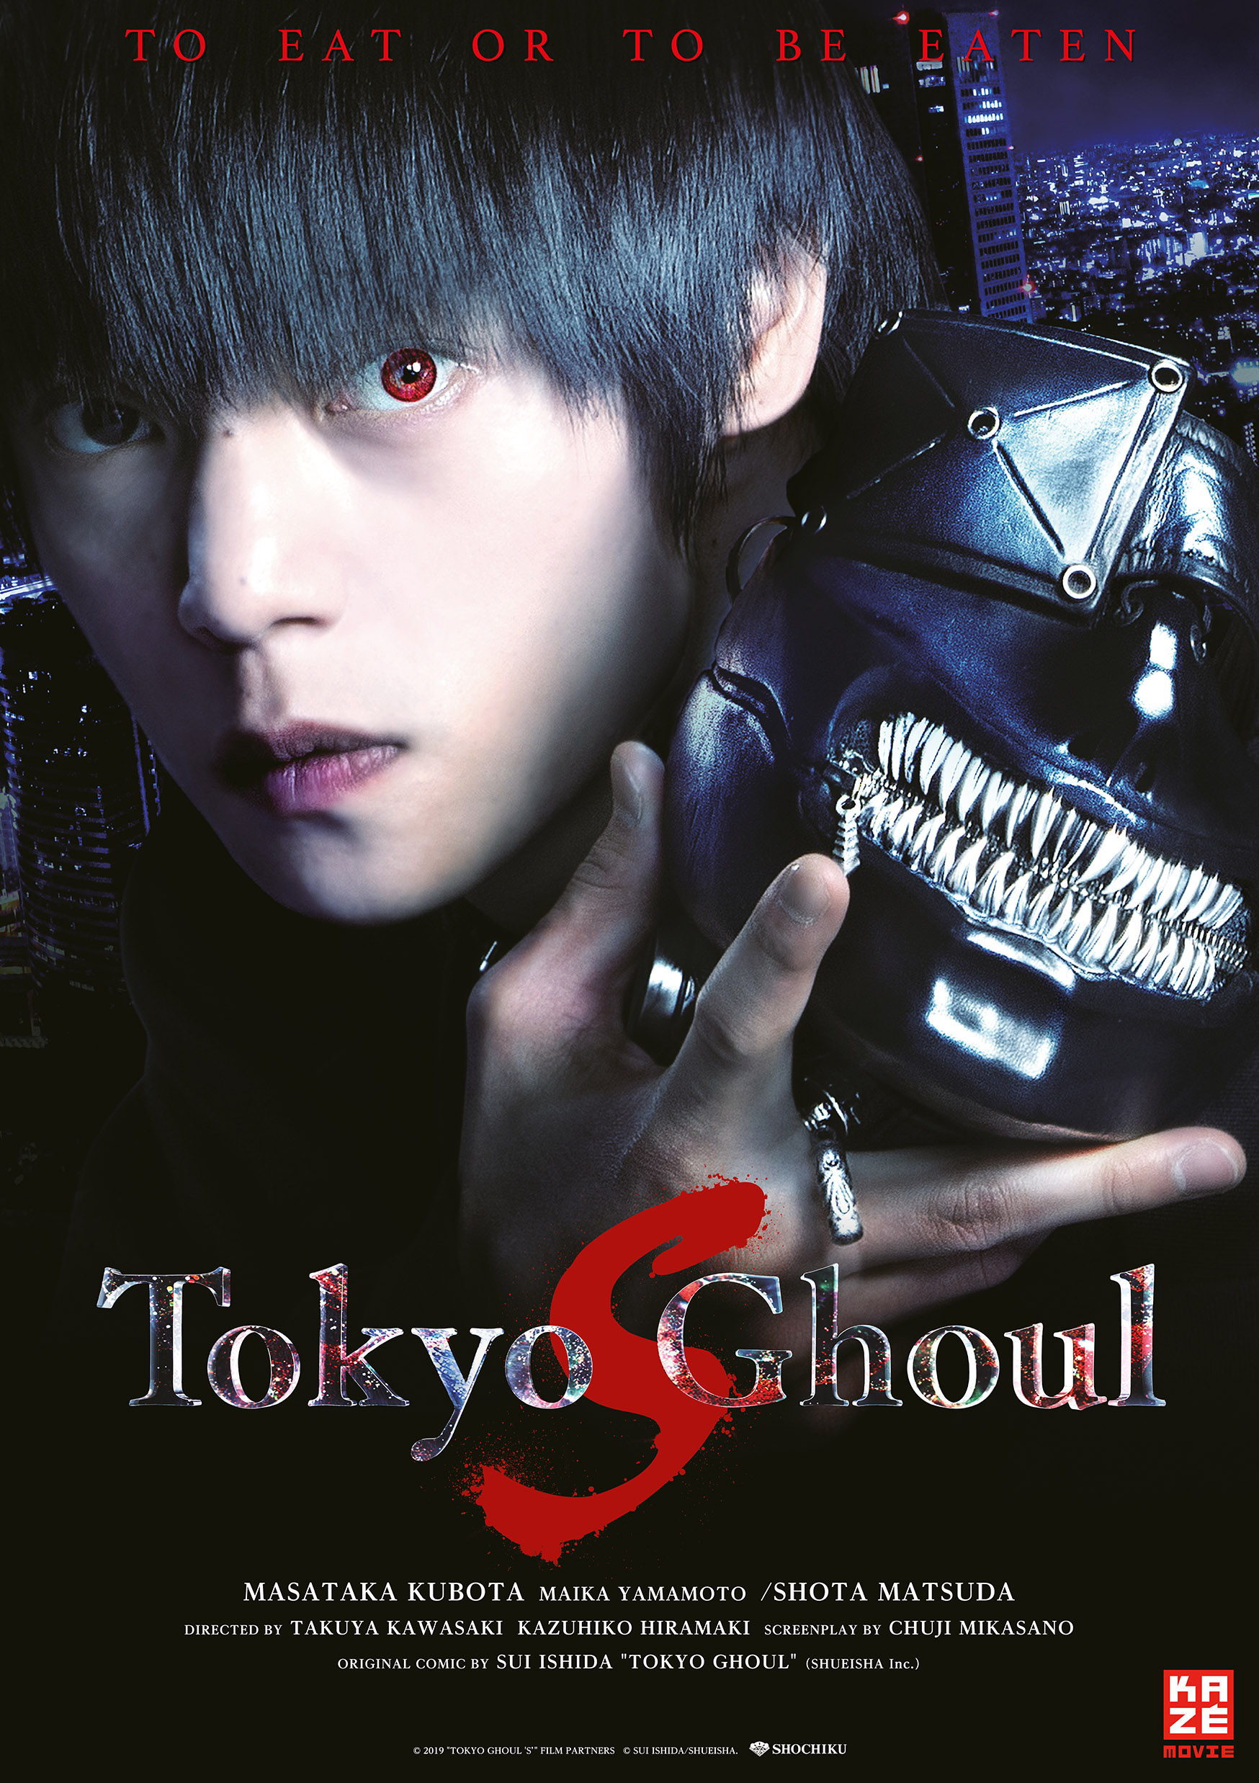
Ghule ernähren sich von Menschen und sie leben mitten in Tokyo. Ken Kaneki, der nach einer Operation zum Halbghul geworden ist und keine normale Nahrung mehr verträgt, ist gerade deshalb für einige seiner Artgenossen besonders anziehend. Als Shu Tsukiyama alias „Der Gourmet“, einer der gefährlichsten Ghule der Stadt, Ken in ein geheimes Ghul-Restaurant einlädt, denkt Ken zunächst an nichts Böses – bis er sich auf einmal vor lauter Hungrigen wiederfindet und merkt, dass er als Delikatesse versteigert werden soll. Wird er es schaffen, der Gier des Gourmets zu entkommen?

Der zweite Realfilm zum gleichnamigen Anime- und Manga-Bestseller wurde diesmal von den beiden Werbefilmern Kazuhiko Hiramaki und Takuya Kawasaki inszeniert, die der blutigen Urban-Horror-Action einen besonders stylischen Anstrich verpasst haben.

Neben Masataka Kubota als Ken kehren unter anderem auch Hiyori Sakurada als Hinami und der Kabuki-Schauspieler Minosuke Bandō als Uta zurück. Einzig die Rolle der Toka wird nun von Maika Yamamoto verkörpert. Die Rolle des „Gourmets“ übernimmt Shota Matsuda.


Tokyo Ghoul [S] startete am 19. Juli 2019 in den japanischen Kinos. KAZÉ veröffentlichte bereits die in 30 Bänden abgeschlossene Manga-Vorlage und das Artbook Tokyo Ghoul [zakki], drei Staffeln der Anime-TV-Adaption sowie die OVA Tokyo Ghoul JACK/PINTO. Den ersten Realfilm Tokyo Ghoul – The Movie brachte KAZÉ im Oktober 2018 auf DVD und Blu-ray heraus.

Titel: Tokyo Ghoul [S] (deutsche Synchronfassung)
Kategorie: Realfilm
Online Event: 28.04.2020
Regie: Kentarō Hagiwara, Kazuhiko Hiramaki, Takuya Kawasaki
Sprache: Deutsche Synchronfassung
Format: Spielfilm
Länge: 104 Minuten
FSK: 16
Credit: © 2017 “TOKYO GHOUL【S】FILM PARTNERS
© SUI ISHIDA/SHUEISHA.

